PEDIDO DE PROVIDÊNCIA N.º ____________/2025

Senhor Presidente,
Senhores Vereadores,

Este Vereador solicita que seja enviado o pedido de providência ao Exmo. Sr. Prefeito Jeferson Douglas Soares Estanislau – Douglas Melo, ao SAAE e/ou órgão competente, para que seja feita desobstrução do bueiro situado na Rua Geraldo Machado, Nº125, no Bairro CDl ll.

JUSTIFICATIVA: A desobstrução do bueiro da referida rua se faz necessário devido ao acúmulo de detritos, lixo e obstruções que comprometem o fluxo adequado das águas pluviais, causando alagamentos e transtornos para a comunidade local.

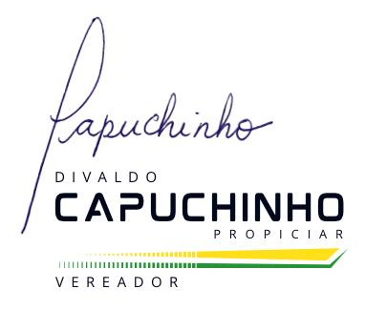
Sete Lagoas, 21 de fevereiro de 2025.

